# Reporte de Alerta Tempran de Dengue

# **SE: 43-2024**

## Casos totales y cambio porcentual semanal

En la semana epidemiológica 43 del año 2024, el número acumulado de casos de dengue en Perú asciende a 269438. Los departamentos de Lima, La Libertad y Piura han registrado la mayor cantidad de casos acumulados hasta la fecha (Tabla N°1). La variación porcentual en la última semana muestra un cambio del 8,2%. Sin embargo, esta tendencia podría fluctuar en las semanas siguientes debido a la actualización de datos. Se ha observado un patrón ascendente en las semanas anteriores, con variaciones porcentuales de 34,3%, 8,2% y 17,4% (Gráfico N°1). Los departamentos que han experimentado el mayor cambio porcentual en la última semana son Lima, Ayacucho y Cusco. Además, los departamentos de Huanuco, Cusco y Pasco han mostrado el mayor cambio porcentual promedio en las tres semanas previas a la última (Tabla N°1).

## **Grafico N°1: Número de casos y cambio porcentual en Dengue, por semana epidemiológica. SE: 43-2024**

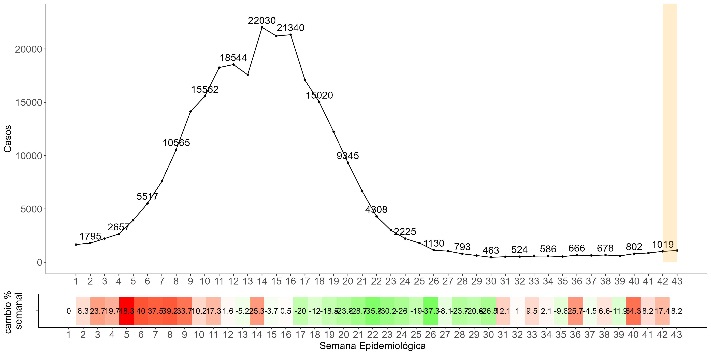

## Aparición de casos de dengue

A nivel departamental, se ha notificado un primer caso de dengue en la última semana luego de una ausencia de 5 años de casos de dengue. Esto eleva a uno el número de departamentos que han notificado por primera vez después de ese período. En contraste, a nivel distrital, en la última semana no se ha notificado el primer caso de dengue después de 5 años sin reportar casos, lo que elevó a setenta y uno los distritos que han notificado su primer caso después de 5 años de dengue este año (Tabla N°1).

## Señales de Alerta temprana

Según los datos históricos de años sin brotes, se observa un aumento superior a lo esperado en 16 distritos, que se encuentran en condición de alarma. Aunque este crecimiento es significativo, no alcanza aún el nivel de alarma. En efecto, 121 distritos están en alerta, lo que sugiere un crecimiento notable en el número de casos (Gráfico N°2).

## **Grafico N°2: Señales de Aleerta temprana en Dengue. SE: 31-2024, Perú.**

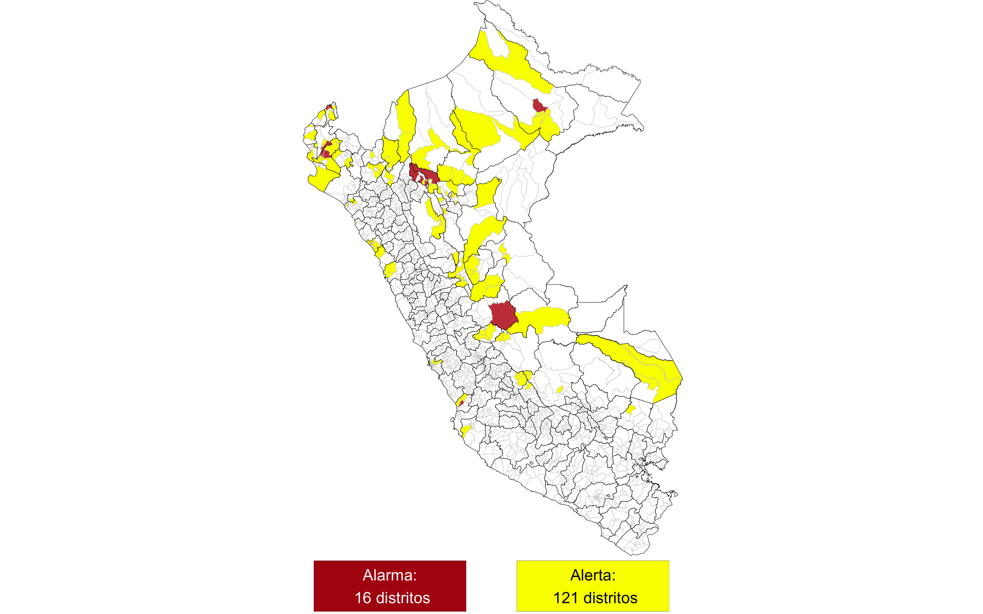

## **Tabla N°1: Indicadores de Alerta Temprana de Dengue. SE: 43-2024**

